里耶秦简官吏往来文书（8-134）

来源出处
里耶古城一号井（部分为护城壕K11/K12）出土，里耶秦简博物馆藏；湖南省文物考古研究所编《里耶秦简（壹）（贰）（叁）》，文物出版社。据博物馆展陈照/正式图版。

图片
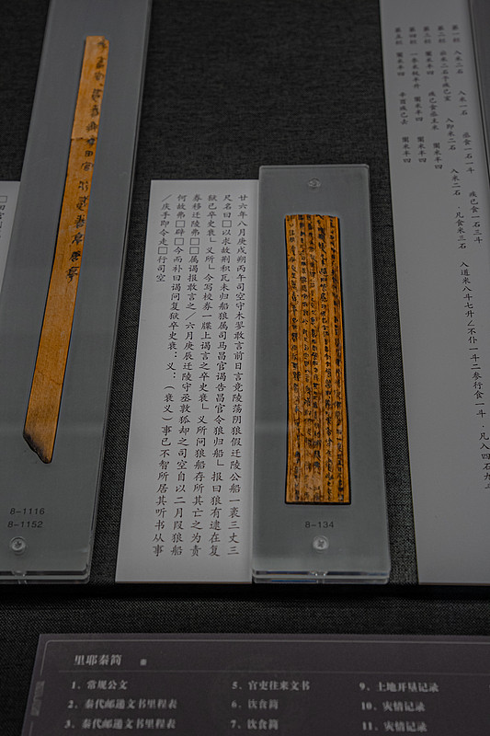
图1 里耶秦简官吏往来文书（8-134）。出处：里耶秦简博物馆藏；据展陈照/图版。

释文
记廿六年八月廪司空守甘、司空腾等往来公文，传置道里与课役；县廷下行文书。

文字
该简为秦代迁陵县行政档案，字体属秦隶；同字多写可观察字形稳定度与书手笔意。

书法
章法：公文直行书写，字距行距匀整；纪日、发文、正文连贯，层次分明。
笔法：墨色饱满，运笔整饬；横平竖直，转折多方折。
结体：字形方整，行列有序；是地方行政文书的标准体态。
篆隶关系：规范秦隶，横扁化、方折多；保留少量篆意而隶意成熟。
典型单字写法（参看图2、图3）：
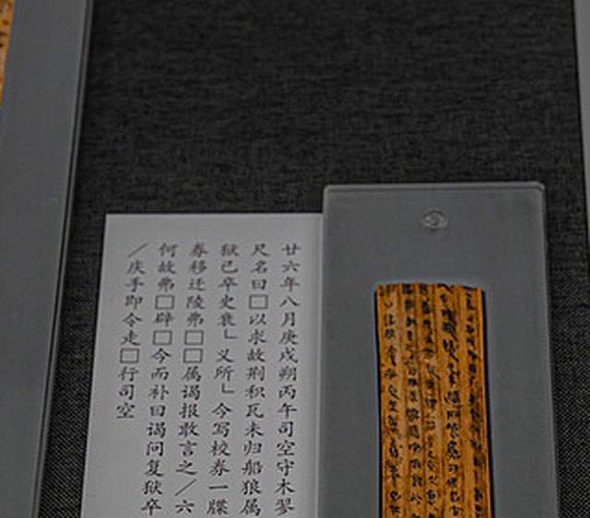
图2 整简局部放大，可见行款笔意。
“吏”：一部与史部。
“往”：彳旁与主部。
“来”：横竖撇捺简率。
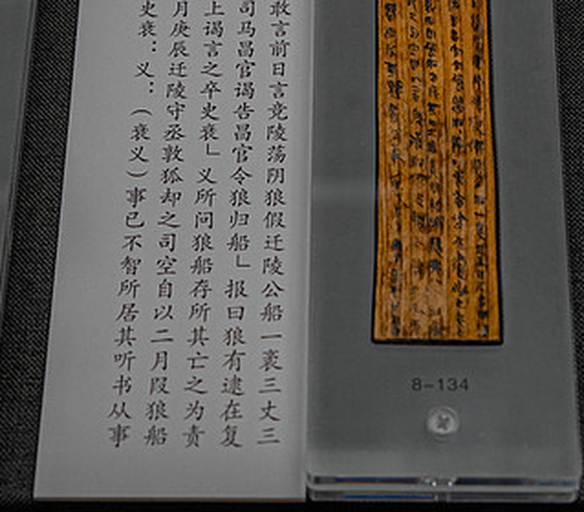
图3 整简局部放大，可见转折与结体。

简牍形制
木质简牍，墨书；为秦代洞庭郡迁陵县官署档案，原出于一号井废弃堆积。

书写方式
毛笔墨书，直行自上而下；按文书类型分栏或分行，便于检索。

美育价值
可观察秦代基层行政文书的实用书风：为办事而写，不为观赏而书；讨论实用书写如何形成秦隶的典型面貌。

